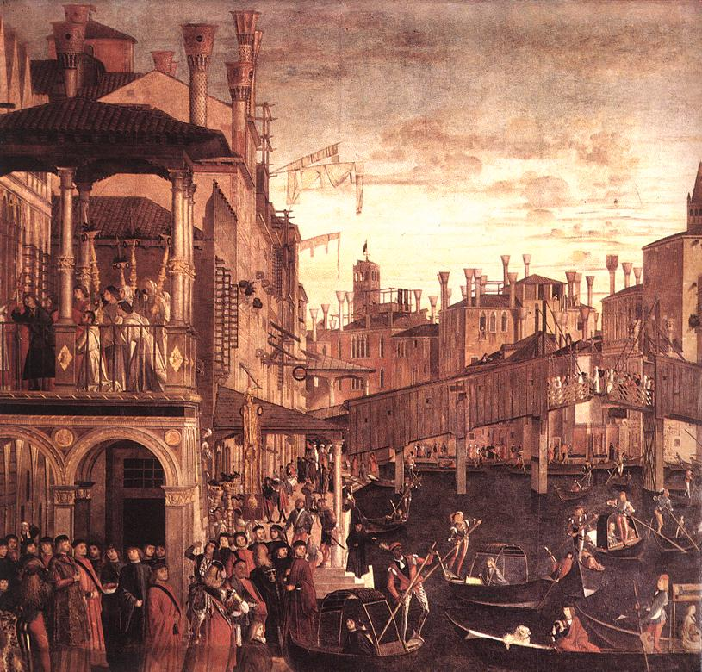
Vittore Carpaccio,La guarigione del pazzo, 1496 ca,
Venezia, Galleria dell’Accademia

Corbetta 15.1.2007-01-15

Carissimo Padre,

invio( ai Padri Brioli e Ciocca ) questa bellissima illustrazione di Venezia, 1496, perché il Carpaccio rappresenta il Ponte di Rialto, proprio nell’anno in cui Girolamo aveva 10 anni ed Angelo Miani fu trovato impiccato, sospeso alle assi di questo ponte, allora l’unico ad unire la sponda di San Marco e di Rialto. La costruzione attuale del ponte risale alla fine del 1500. Il Carpaccio, che non mancava di fantasia, si atteneva rigorosamente alla precisione architettonica dell’immagine di Venezia, come la realtà gli porgeva: Fuori di ogni dubbio: altrimenti gli avrebbero rinfacciato l’abbruttimento della Regina dell’Adriatico.
Potrebbe servire per un articolo circostanziato sulla prima gioventù di Girolamo?
A Voi l’iniziativa.
Con tanti saluti.
Padre Secondo

